**Лабораторная работа №1**

**Тема:** Основы создания приложений Windows Presentation Foundation (WPF).

**Цели и задачи:** Изучить основные принципы создания интерфейса приложений WPF. Научится создавать приложения WPF.

**Предварительные требования**

Для создания приложений WPF необходимо наличие Visual Studio 2012 и выше.

**Краткие сведения**

Windows Presentation Foundation (WPF) ― это система следующего поколения для построения клиентских приложений Windows с визуально привлекательными возможностями взаимодействия с пользователем. C WPF можно создавать широкий спектр как автономных приложений, так и приложений, размещенных в веб-обозревателе. В основе WPF лежит векторная система визуализации, не зависящая от разрешения и созданная с расчетом на возможности современного графического оборудования. WPF расширяет базовую систему полным набором функций разработки приложений, в том числе Extensible Application Markup Language (XAML), элементами управления, привязкой данных, макетом, 2-D- и 3-D-графикой, анимацией, стилями, шаблонами, документами, мультимедиа, текстом и оформлением. WPF входит в состав Microsoft .NET Framework и позволяет создавать приложения, включающие другие элементы библиотеки классов .NET Framework. В WPF дополнительно совершенствуется процесс программирования для разработки клиентских приложений Windows.

Одним из очевидных усовершенствований является возможность разрабатывать приложения с помощью разметки и кода программной части.

Разметка XAML обычно используется для реализации внешнего вида приложения.

Для реализации поведения используется один из языков программирования в среде Visual Studio например C#.

Такой подход к реализации приложения имеет большое количество положительных сторон, одной из которых можно назвать –независимость внешнего вида от языка программирования и, соответственно более гибкая схема разработки приложения. Например, дизайнер с помощью XAML создает внешний вид приложения и ему нет особого дела до того, что делает программист, занимаясь разработкой программной части – каждый занимается своим делом. Также, использование XAML упрощает перенос приложения на другой язык, поддерживающий .NET – не требуется полная переработка приложения, надо только сменить программную часть, а интерфейсная останется без изменения.

**Пример создания приложения**

1. Создать проект (рис. 1);
2. Форма конструктора не сильно отличается от привычного Windows Forms конструктора за исключением разметки XAML, в которой размещаются свойства компонентов. Также при создании размещении элементов на форме им автоматически не присваиваются имена;
3. Размещаем компоненты на форме (4 Label, 2 TextBox и одна кнопка) (рис. 2);

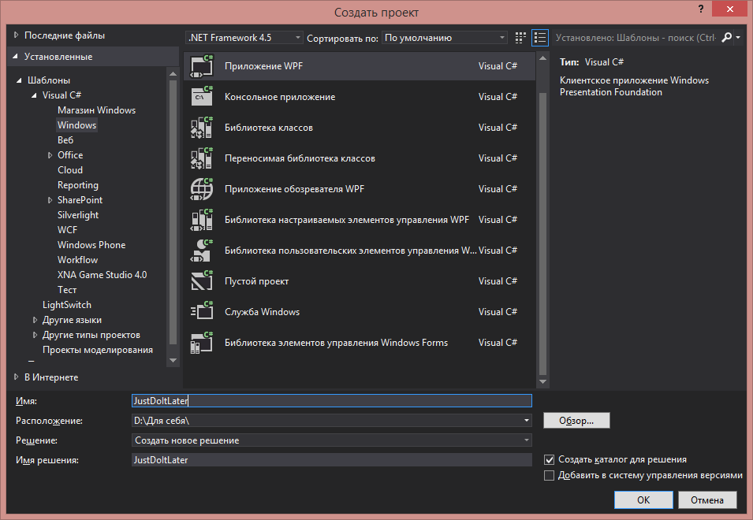

Рисунок 1 – Создание проекта WPF

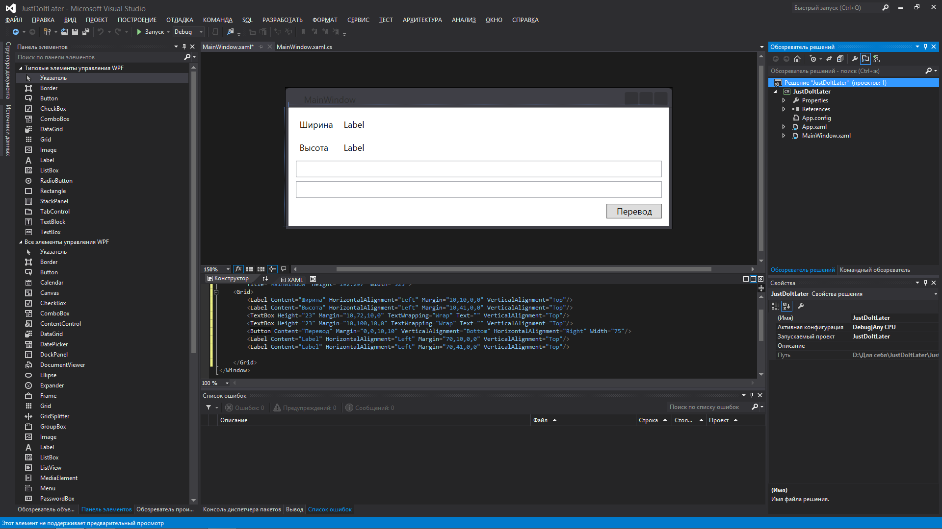

Рисунок 2 – Создание тестового приложения

1. Для отображения ширины и высоты окна удобнее всего создать привязку данных. В свойствах Label на против свойства Caontent из выпадающего списка выбираем создать привязку данных (рис. 3). Аналогично привязка создается и для второго Label. При этом в коде XAML отобразится созданная привязка:

<Label Content="{Binding Width, ElementName=window}" HorizontalAlignment="Left" Margin="70,10,0,0" VerticalAlignment="Top"/>

<Label Content="{Binding Height, ElementName=window}" HorizontalAlignment="Left" Margin="70,41,0,0" VerticalAlignment="Top"/>

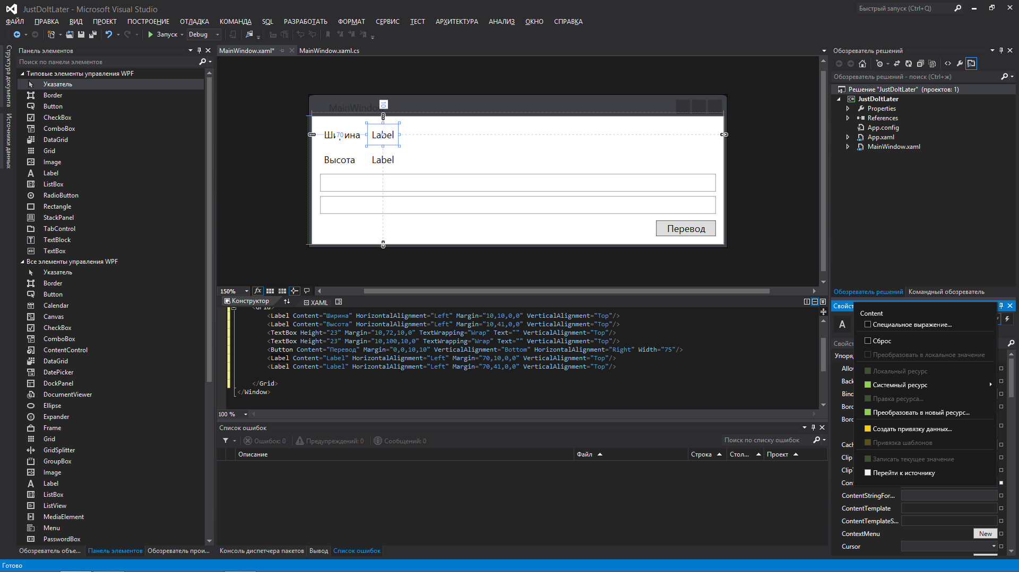 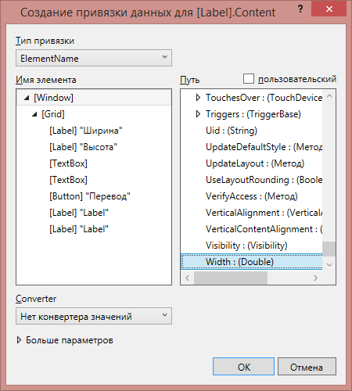

а б

Рисунок 3 – Создание привязки данных

а) Создание привзки данных

б) Выбор элемента и свойства к которому необходимо привязаться

1. Создаем событие Click кнопки и присваиваем имена для двух TextBox;
2. В созданном событие впишем код, где tInput и tOutput – имена первого и второго TextBox соответственно:

if (tInput.Text != String.Empty)

{

byte[] bi = Encoding.Default.GetBytes(tInput.Text); //Перевод строки в байты

string hex = BitConverter.ToString(bi).Replace("-", ""); //Перевод строки в 16ричную систему счисления

tOutput.Text = Convert.ToString(Convert.ToInt64(hex, 16), 2); //Вывод результата

}

1. Собираем и запускаем тестовое приложение (при изменении размеров окна данные в Label`ах будут изменяться автоматически) (рис. 4).

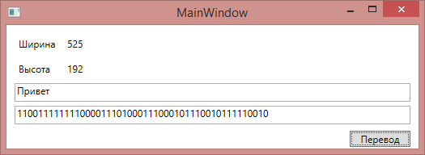 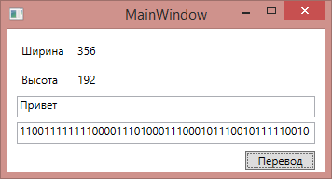

а б

Рисунок 4 – Запуск тестового приложения и отображение работы привязки данных

а) Отображение размеров окна до изменения размеров

б) Отображение размеров окна после изменения размеров

**Итоговая XAML разметка для тестового приложения**

<Window x:Name="window" x:Class="JustDoItLater.MainWindow"

xmlns="http://schemas.microsoft.com/winfx/2006/xaml/presentation"

xmlns:x="http://schemas.microsoft.com/winfx/2006/xaml"

Title="MainWindow" Height="192.297" Width="525">

<Grid>

<Label Content="Ширина" HorizontalAlignment="Left" Margin="10,10,0,0" VerticalAlignment="Top"/>

<Label Content="Высота" HorizontalAlignment="Left" Margin="10,41,0,0" VerticalAlignment="Top"/>

<TextBox x:Name="tInput" Height="23" Margin="10,72,10,0" TextWrapping="Wrap" Text="" VerticalAlignment="Top"/>

<TextBox x:Name="tOutput" Height="23" Margin="10,100,10,0" TextWrapping="Wrap" Text="" VerticalAlignment="Top"/>

<Button Content="Перевод" Margin="0,131,10,0" VerticalAlignment="Top" HorizontalAlignment="Right" Width="75" Click="Button_Click"/>

<Label Content="{Binding Width, ElementName=window}" HorizontalAlignment="Left" Margin="70,10,0,0" VerticalAlignment="Top"/>

<Label Content="{Binding Height, ElementName=window}" HorizontalAlignment="Left" Margin="70,41,0,0" VerticalAlignment="Top"/>

</Grid>

</Window>

**Задания на лабораторную работу**

1. Изучить материал, представленный в данных методических указаниях к лабораторной работе;
2. Разработать WPF приложение, согласно заданию преподавателя;
3. Составить отчет. В отчете отобразить:

* цели и задачи лабораторной работы;
* XAML разметку;
* исходный код приложения (отображающий только логику программы и описание классов);
* скриншоты работы приложения;
* выводы по проделанной лабораторной работе.